[1]

Código RGB y colores en formato Hexadecimal (Febrero 2014)

Raúl Andrés Ortiz Fuentes, 112508.

*Índice de términos*—CSS - Las hojas de estilo en cascada o (Cascading Style Sheets, o sus siglas CSS) hacen referencia a un lenguaje de hojas de estilos usado para describir la presentación semántica (el aspecto y formato) de un documento escrito en lenguaje de marcas. Su aplicación más común es dar estilo a páginas webs escritas en lenguaje HTML y XHTML,

# INTRODUCCIÓN

E

n el siguiente articulo se describe los formatos RGB y hexadecimal y las forma de aplicar dichos formatos sobre el css (Cascading Style Sheets).

# Código RGB

El código de colores RGB, rojo - verde - azul, se basa en la mezcla de estos 3 colores para conseguir toda la gama completa. Cada uno de los colores toma un valor entre 0 y 255, un total de 256, con los que se consigue un total de 256 x 256 x 256 = 16.777.216 colores distintos.

Las imágenes RGB utilizan tres colores para reproducir en pantalla hasta 16,7 millones de colores. Los monitores de ordenador muestran siempre los colores con el modelo RGB. Esto significa que al trabajar con modos de color diferentes, como CMYK, Photoshop convierte temporalmente los datos a RGB para su visualización. El modo RGB asigna un valor de intensidad a cada píxel que oscile entre 0 (negro) y 255 (blanco) para cada uno de los componentes RGB de una imagen en color. Por ejemplo, un color rojo brillante podría tener un valor R de 246, un valor G de 20 y un valor B de 50. El rojo más brillante que se puede conseguir es el R: 255, G: 0, B: 0. Cuando los valores de los tres componentes son idénticos, se obtiene un matiz de gris. Si el valor de todos los componentes es de 255, el resultado será blanco puro y será negro puro si todos los componentes tienen un valor 0.

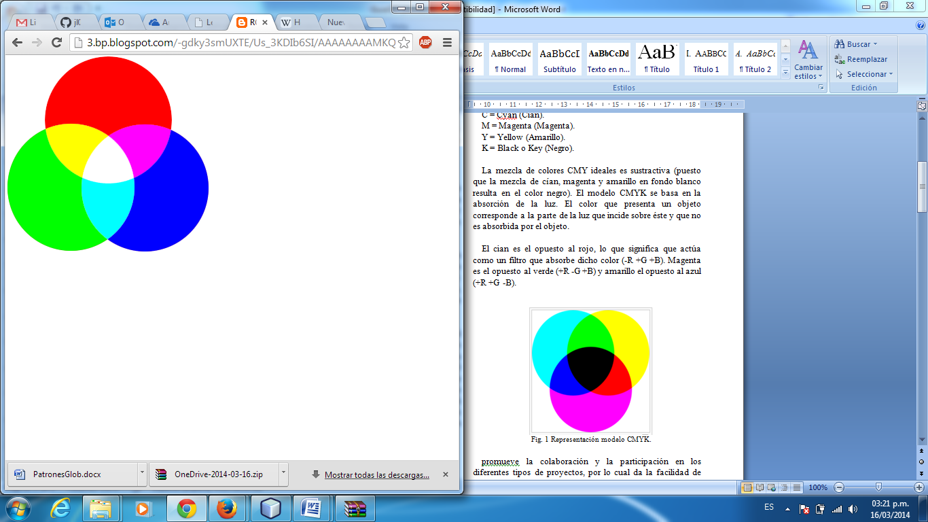

Fig. 1 Representación modelo CMYK.

# Formato de color CMYK

El modelo CMYK (acrónimo de Cyan, Magenta, Yellow y Key) es un modelo de color sustractivo que se utiliza en la impresión en colores. Es la versión moderna y más precisa del ya obsoleto modelo de color RGB, que se utiliza aún en pintura y bellas artes. Permite representar una gama de color más amplia que este último, y tiene una mejor adaptación a los medios industriales.

Este modelo se basa en la mezcla de pigmentos de los siguientes colores para crear otros más:

1. C = Cyan (Cian).
2. M = Magenta (Magenta).
3. Y = Yellow (Amarillo).
4. K = Black o Key (Negro).

La mezcla de colores CMY ideales es sustractiva (puesto que la mezcla de cían, magenta y amarillo en fondo blanco resulta en el color negro). El modelo CMYK se basa en la absorción de la luz. El color que presenta un objeto corresponde a la parte de la luz que incide sobre éste y que no es absorbida por el objeto. El cian es el opuesto al rojo, lo que significa que actúa como un filtro que absorbe dicho color (-R +G +B). Magenta es el opuesto al verde (+R -G +B) y amarillo el opuesto al azul (+R +G -B).

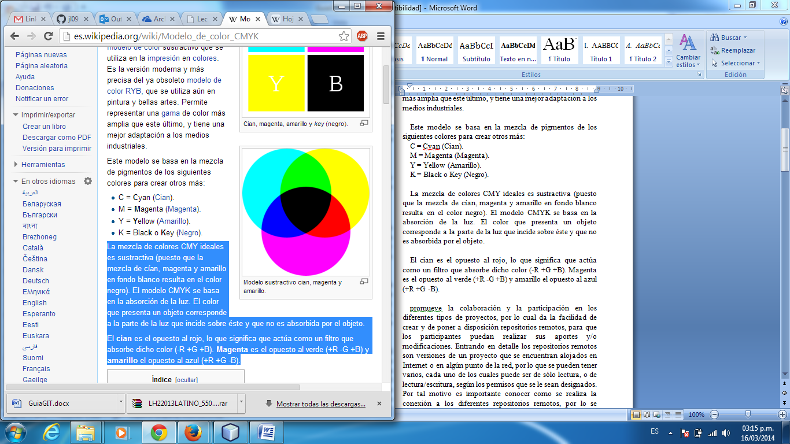

Fig. 2 Representación modelo CMYK.

**Primer autor** Raúl Andrés Ortiz Fuentes, 112508, Aplicaciones Web Avanzadas.

1.